Oznanila  ČRNEČE – Sv. Jakob St., Sv. Andrej;  Sv. Križ  43. teden 2024 |  | 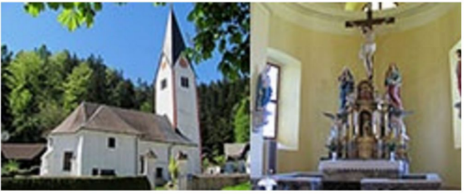
NEDELJA  20. oktober | 29. nedelja med letom-  Misijonska  bl. služabnik Anton  Strle, duhovnik | 08:00 za + mamo Pepco Stopajnik /o.s. /in  očeta Franca /o.s./ v Črnečah  11:00 za + Franca, Štefana, Tončko in  teto Ano Hudej v Libeličah  16:00 Brusnice na Dolenjskem – Tone Kerin  Misijonsko srečanje
PONEDELJEK  21 oktober | Uršula, devica, mučenka | 12:30 Rogaška Slatina
TOREK  22. oktober | Janez PavelII., papež  Marija Saloma,  svetopisemska žena | Rogaška Slatina
SREDA  23. oktober | Janez Kapistran, duhov  Ignacij Carigrajski.  patriarh | Rogaška Slatina  18:00 za + Stanislava Rožeja v Libeličah
ČETRTEK  24. oktober | Anton Marija Claret,  Škof, redov. ustanovi. | 18:00 za + Jožeta Kramerja, starše Goljat in vse  + Zaberčnikove v Črnečah
PETEK  25. oktober | Krišpin in  Krišpinjan, muč. | 09:00 po namenu p. Darka pri Sv. Križu  11:15 ZMM - Dravogrqad
SOBOTA  26. oktober | Lucijan in  Marcijan, mučenca | 18:00 za + Marjana Rožiča in sorodnike  v Črnečah  krst Ane Paradiž; oče Aleksander in mati  Tjaša Močnik v Libeličah  19:00 maša v Dravogradu
NEDELJA  27. oktober | 29. nedelja med letom-  Žegnanjska nedelja  Sabina Avilska,  mučenka | 08:00 po namenu p. Darka v Črnečah  11:00 za + Karla in Heleno Pušnik v Libeličah

MISIJONSKA NEDELJA – SVETOVNI DAN MISIJONOV
Na misijonsko nedeljo je naš pogled usmerjen na tuje kontinente k tistim narodom, ki še ne poznajo Jezusa. Tako so se mnogi, ki so čutili v sebi misijonarski poklic, odločili, da gredo v tujino, da bi prinesli Kristusovo luč tistim, ki hodijo v temi.
Pp Frančešek je za današnjo Misij. nedeljo izbral geslo: " Pojdite in povabite vse na gostijo!" Ta gostija je svatba njegovega Sina, ki prihaja, da bi se poročil z vsem človeštvom in zato hoče, da se na tem svatbenem srečanju zberejo vsi. Ženin nam podarja sočutno ljubezen, dobroto in osvoboditev. Podarja nam svoje življenje. Povabljeni smo, da se udeležimo te čudovite svatbe usmiljenja!
Tudi naš svet, v katerem živimo, lahko dobi drugačen obraz, če bomo mi z dejavno vero in z vso resnostjo poskušali uresničevati Jezusovo najpomembnejšo zapoved. To je zapoved ljubezni do Boga in našega bližnjega. Na ta način bomo približali Jezusov nauk tistim, ki ga ne poznajo.

Odgovarja: Franc Kraner, žpk – sodelavec, tel.: 051685734, e-mail: franc.kraner@rkc.si.
Naročniki mašnih namenov se strinjajo z objavo v tiskanih oznanilih in oznanilih na spletu ter oglasni deski

